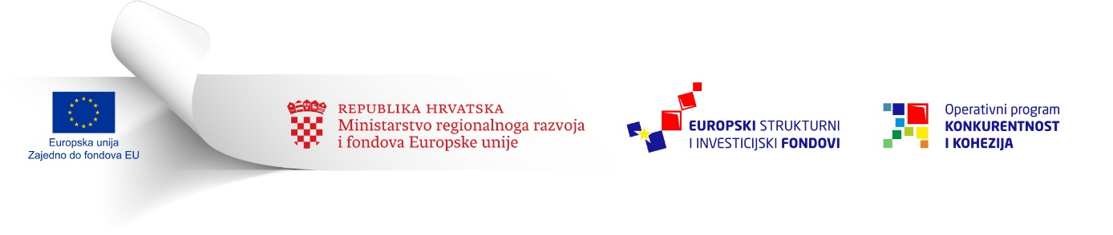

Ovaj Poziv se financira iz
Europskog fonda za regionalni razvoj

PRILOG 6.
ZAHTJEV ZA PREDUJAM

(1) Datum | (2) br. | (3) Datum ispravka

(4) Naziv projekta
Šifra projekta

Naziv korisnika
OIB

(5) Zatraženi iznos predujma, HRK/ EUR

(6) Pomoćni dokumenti kao jamstvo za predujam (ukoliko je potrebno prema Ugovoru o dodjeli bespovratnih sredstava)
Naziv davatelja jamstva | Dokument o jamstvu |  |  | Jamčeni iznos, HRK/EUR | Rok jamstva
 | Naziv dokumenta | Reg. br. dokumenta | Datum

Funkcija potpisnika  (glavni financijski službenik institucije Korisnika, ako je primjenjivo  ili  Osoba koja je pripremila ZNS) |  | Potpis |  | Ime
Funkcija potpisnika  (voditelj institucije Korisnika ili drugi pravni zastupnik) |  | Potpis |  | Ime

Upute za popunjavanje:

- Datum zahtjeva za predujam je datum (dan, mjesec, godina) pripreme i potpisivanja dokumenta od strane Korisnika. Prvobitni datum se ne mijenja čak i ako je Zahtjev za predujam prilagođen / ispravljen i ponovno podnesen tijekom procesa provjere.

(2) Identifikacijski broj Zahtjeva za predujam je slijedni broj Zahtjeva za nadoknadom sredstava koji je dodijelio Korisnik. Zahtjevi za naknadom sredstava su numerirani po redoslijedu, kao i Zahtjevi za predujam i Među-zahtjevi za nadoknadom sredstava (Zahtjevi za nadoknadom sredstava tijekom provedbe, koji nisu završni Zahtjevi za naknadom sredstava) bez potraživanih izdataka. ID broj ne mijenja se čak i ako je Zahtjev za predujam prilagođen/ispravljen i ponovno podnesen tijekom procesa provjere.

(3) Datum ispravka (dan, mjesec i godina) primjenjuje se i popunjava samo ako je Zahtjev za predujam prilagođen/ispravljen i nova verzija Zahtjeva za predujam podnesena. Izvorni datum i ID broj Zahtjeva za predujam ostaju nepromijenjeni.

(4) Podaci o korisniku i Projektu i moraju biti usklađeni s podacima iz Ugovora o dodjeli bespovratnih sredstava. Ti podaci mogu biti uneseni automatski, ako je prethodno ispunjavanje Zahtjeva predviđeno u MIS-u.

(5) Zatraženi iznos predujma bit će naznačen u HRK/EUR (ovisno o valuti definiranoj na razini Ugovora o dodjeli bespovratnih sredstava). Iznos predujma ne može premašiti ograničenje postavljeno u Ugovoru o dodjeli bespovratnih sredstava.

(6) Ova se tablica primjenjuje tamo gdje Ugovor o dodjeli bespovratnih sredstava uvjetuje podnošenje jamstva za predujam projekta. U tom će slučaju biti unesena informacija o dokumentu o jamstvu.

